**PLAN DE CLASE/NOTA TÉCNICA**

**NIVEL: PRIMARIA**

**MARTES 21 FEBRERO**

**1.- NOMBRE DEL PROFESOR: Ana Lilia Hernández Sánchez GRADO: 3° GRUPO: “A”**

**2.- ASIGNATURA: LECTURA**

**3.- TRIMESTRE: 2°**

**4.- SEMANA: Semana del 20 al 24 de febrero 2023**

**5.- TIEMPO: 20 minutos**

**6.- TEMA: LECTURA “EL BARCO NEGRO”**

**7.- PROPÓSITOS: Que los alumnos lean y comprendan narraciones de diversos géneros**

**8.- COMPETENCIA: Lectura de narraciones de diversos subgéneros**

**9.- APRENDIZAJE ESPERADO: Lee y escucha la lectura de textos narrativos sencillos**

**10.- CONTENIDOS: Lectura de comprensión**

**11.- RECURSOS:** Nota técnica con imágenes y explicación

**12.- MATERIALES:** cuaderno, lápices y colores, plataforma

**13.- IMPLEMENTACIÓN DE ACCIONES DEL P.E.M.C** Lograr que el 90% de los alumnos adquieran habilidades de comprensión, retención y fluidez de la lectura al término del trimestre.

**14.- INICIO:**

Daremos inicio con la lectura entre todos.

* **Actividad rompe hielo: Comenzamos con la lectura uno por uno**
* **Preguntas introductorias: ¿De qué trató la lectura?**

**15.- DESARROLLO:**

**EL BARCO NEGRO**

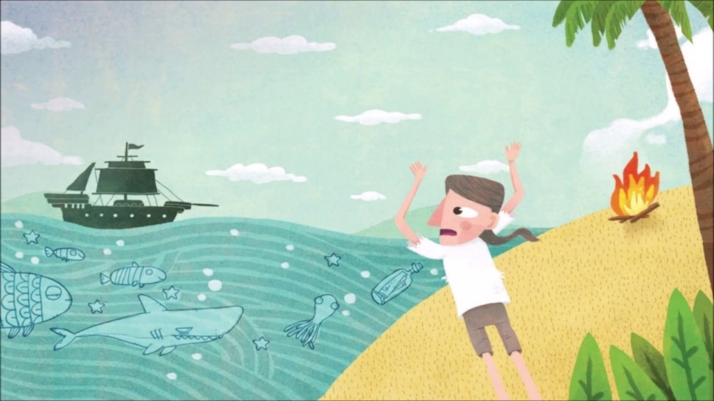

* **Lectura uno por uno páginas 146 a la 149 libro LECTURAS SEP**

**16.- CIERRE:**

**Actividad y Tipo de organización: Individual ( x ) Equipo ( ) Grupal ( )**

**\*Después de realizar la lectura de tu libro SEP, escribe en tu cuaderno lo que entendiste de la lectura y escribe ¿qué harías tu si estuvieras en el lugar del personaje?**

**17.- EVALUACIÓN: Autoevaluación ( ) Coevaluación ( ) Heteroevaluación ( x )**

Se evaluará la actividad realizada en cuaderno y la participación durante la clase con el objetivo identificar si existen dudas sobre la lectura analizada.

* **ACTITUDINAL:** Cumple con su asistencia y participación
* **CONCEPTUAL:** Completa sus actividades en tiempo y forma
* **PROCEDIMENTAL:** Maneja la comprensión lectora

**18.- TAREA:**

**\*Sin tarea**

**PLAN DE CLASE/NOTA TÉCNICA**

**NIVEL: PRIMARIA**

**MARTES 21 FEBRERO**

**1.- NOMBRE DEL PROFESOR: Ana Lilia Hernández Sánchez GRADO: 3° GRUPO: “A”**

**2.- ASIGNATURA: ESPAÑOL**

**3.- TRIMESTRE: 2°**

**4.- SEMANA: Semana del 20 al 24 de febrero 2023**

**5.- TIEMPO: 50 minutos.**

**6.- TEMA: EL RESUMEN, IDEAS PRINCIPALES Y LOS SINÓNIMOS. EVALUACIÓN DE UNIDAD**

**7.- PROPÓSITOS: Elaborar textos que presenten información resumida proveniente de diversas fuentes.**

**8.- COMPETENCIA: Estudio**

**9.- APRENDIZAJE ESPERADO: Elabora resúmenes en los que se describen procesos naturales**

**10.- CONTENIDOS: Identificación de ideas principales de un texto**

**11.- RECURSOS:** Nota técnica con imágenes y explicación

**12.- MATERIALES:**  libro, lápices y colores, plataforma

**13.- IMPLEMENTACIÓN DE ACCIONES DEL P.E.M.C** Lograr que el 90% de los alumnos adquieran habilidades de comprensión, retención y fluidez de la lectura al término del trimestre.

**14.- INICIO:**

Comenzaremos recordando algunos puntos importantes para elaborar un resumen de manera correcta.

* **Actividad rompe hielo: Lluvia de ideas sobre el tema del resumen**
* **Preguntas introductorias: ¿Qué dudas tenemos sobre el tema?**

**15.- DESARROLLO:**

**EVALUACIÓN DE LA UNIDAD 5. El RESUMEN Y LAS IDEAS PRINCIPALES**



**16.- CIERRE:**

**Actividad y Tipo de organización: Individual ( x ) Equipo ( ) Grupal ( )**

**\*Contesta páginas 98 y 99 de tu libro español SM**

**17.- EVALUACIÓN: Autoevaluación ( ) Coevaluación ( x ) Heteroevaluación ( )**

Se evaluará la actividad realizada en libro y la participación durante la clase con el objetivo identificar si existen dudas sobre el tema visto.

* **ACTITUDINAL:** Cumple con su asistencia y participación
* **CONCEPTUAL:** Completa sus actividades en tiempo y forma
* **PROCEDIMENTAL:** Identifica las características que debe tener un resumen.

**18.- TAREA:**

**\*Sin tarea**

**PLAN DE CLASE/NOTA TÉCNICA**

**NIVEL: PRIMARIA**

**MARTES 21 FEBRERO**

**1.- NOMBRE DEL PROFESOR: Ana Lilia Hernández Sánchez GRADO: 3° GRUPO: “A”**

**2.- ASIGNATURA: MATEMÁTICAS**

**3.- TRIMESTRE: 2°**

**4.- SEMANA: Semana del 20 al 24 de febrero 2023**

**5.- TIEMPO: 70 minutos**

**6.- TEMA: LAS HORAS Y LOS MINUTOS**

**7.- PROPÓSITOS: Comparar y ordenar la duración de diferentes sucesos usando la hora**

**8.- COMPETENCIA: Forma, espacio y medida**

**9.- APRENDIZAJE ESPERADO: Compara y ordena la duración de diferentes sucesos usando la hora, media hora, cuarto de hora y los minutos.**

**10.- CONTENIDOS: Interpretación de datos en tablas**

**11.- RECURSOS:** Nota técnica con imágenes y explicación

**12.- MATERIALES:** cuaderno, libro, lápices y colores, plataforma

**13.- IMPLEMENTACIÓN DE ACCIONES DEL P.E.M.C.**Llegar a un 90% de aprovechamiento en las matemáticas, cálculo mental, lectura, comprensión.

**14.- INICIO:**

Comenzaremos recordando cómo leemos la hora en el reloj y cuántos minutos tiene 1 hora

* **Actividad rompe hielo: Ejemplos de horas en el reloj**
* **Preguntas introductorias: ¿Cuántos minutos tiene una hora y cuántos media hora?**

**15.- DESARROLLO:**

**LAS HORAS Y LOS MINUTOS**

La hora (h) nos sirve para medir el tiempo que tardamos, por ejemplo, en tomar una clase, ver una película, etc.

Los minutos (min) nos ayudan a expresar tiempos más cortos como tender una cama o lavarnos los dientes.

Al usar minutos y horas, podemos expresar de una forma sencilla y exacta la duración de actividades o acontecimientos.

1 hora= 60 minutos

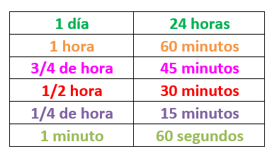

**16.- CIERRE:**

**Actividad y Tipo de organización: Individual (X) Equipo ( ) Grupal ( )**

**\*Realiza el apunte sobre las horas y los minutos**

**\*Contesta páginas 98 y 99 libro matemáticas SM**

**17.- EVALUACIÓN: Autoevaluación ( ) Coevaluación ( X ) Heteroevaluación ( )**

Se evaluará la actividad realizada en cuaderno y libro, así como la participación durante la clase con el objetivo identificar los problemas que existan sobre el tema.

* **ACTITUDINAL:** Cumple con su asistencia y participación
* **CONCEPTUAL:** Completa sus actividades en tiempo y forma
* **PROCEDIMENTAL:** Compara y ordena de manera correcta la duración de diferentes sucesos usando las horas.

**18.- TAREA:**

**\*Sin tarea**